ELŐTERJESZTÉS

Tiszavasvári Város Önkormányzata
Képviselő-testületének
2015. április 23-án tartandó ülésére

Az előterjesztés tárgya: A Tiszalöki Mentőállomás támogatása

Melléklet: Beszámoló a határozat-tervezet mellékleteként

Az előterjesztés előadója: dr. Fülöp Erik polgármester

Az előterjesztés témafelelőse: Kató Attiláné intézmény-koordinátor

Az előterjesztés ügyiratszáma: 585-3/2015.

Az előterjesztést véleményező bizottságok a hatáskör megjelölésével:

Bizottság | Hatáskör
Pénzügyi és Ügyrendi Bizottság | SZMSZ 4. melléklet 30. pontja

Az ülésre meghívni javasolt szervek, személyek:

Név | Titulus | Elérhetősége

Egyéb megjegyzés:
…………………………………………………………………………………….………………………………………………………………………………………………………………

Tiszavasvári, 2015. április 14.

Kató Attiláné
témafelelős
Tiszavasvári Város Polgármesterétől
4440 Tiszavasvári, Városháza tér 4. sz.
Tel.: 42/520-500 Fax.: 42/275–000 e–mail: tvonkph@tiszavasvari.hu
Témafelelős: Kató Attiláné

ELŐTERJESZTÉS
- a Képviselő-testülethez -
A Tiszalöki Mentőállomás támogatásáról

Tisztelt Képviselő-testület!

A 2015. január 29-én kelt levelében Juhász Norbert, az Országos Mentőszolgálat Tiszalöki Mentőállomásának vezetője azzal a kéréssel fordult a képviselő-testülethez, hogy lehetőségéhez mérten – az idei évben is - támogassák a mentőállomást.
A tavalyi évben 100.000,-Ft-os támogatásban részesültek, melyet köszönettel vettek.
A támogatási összeg felhasználásáról szóló beszámoló, valamint az állomásvezető levele jelen előterjesztés mellékletét képezi.

Tekintettel arra, hogy a Tiszalöki Mentőállomás a térség, így Tiszavasvári lakosait is ellátja, ezért javaslom a támogatásukat.
A támogatási összeg 100.000,-Ft.
A támogatási szerződés megkötésére a támogatás összegének a költségvetési rendeleten történő átvezetését követően kerülhet sor.

Kérem a Tisztelt képviselő-testületet a beszámoló megtárgyalására és elfogadására.

Tiszavasvári, 2015. április 14.

Dr. Fülöp Erik
Polgármester
A Tiszalöki Mentőállomás támogatásáról szóló előterjesztés melléklete 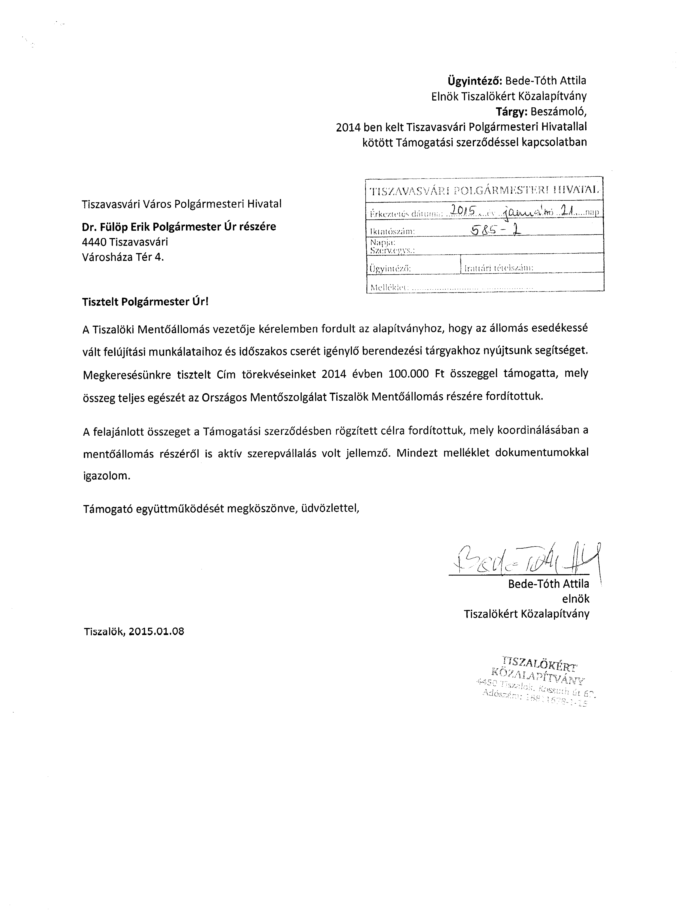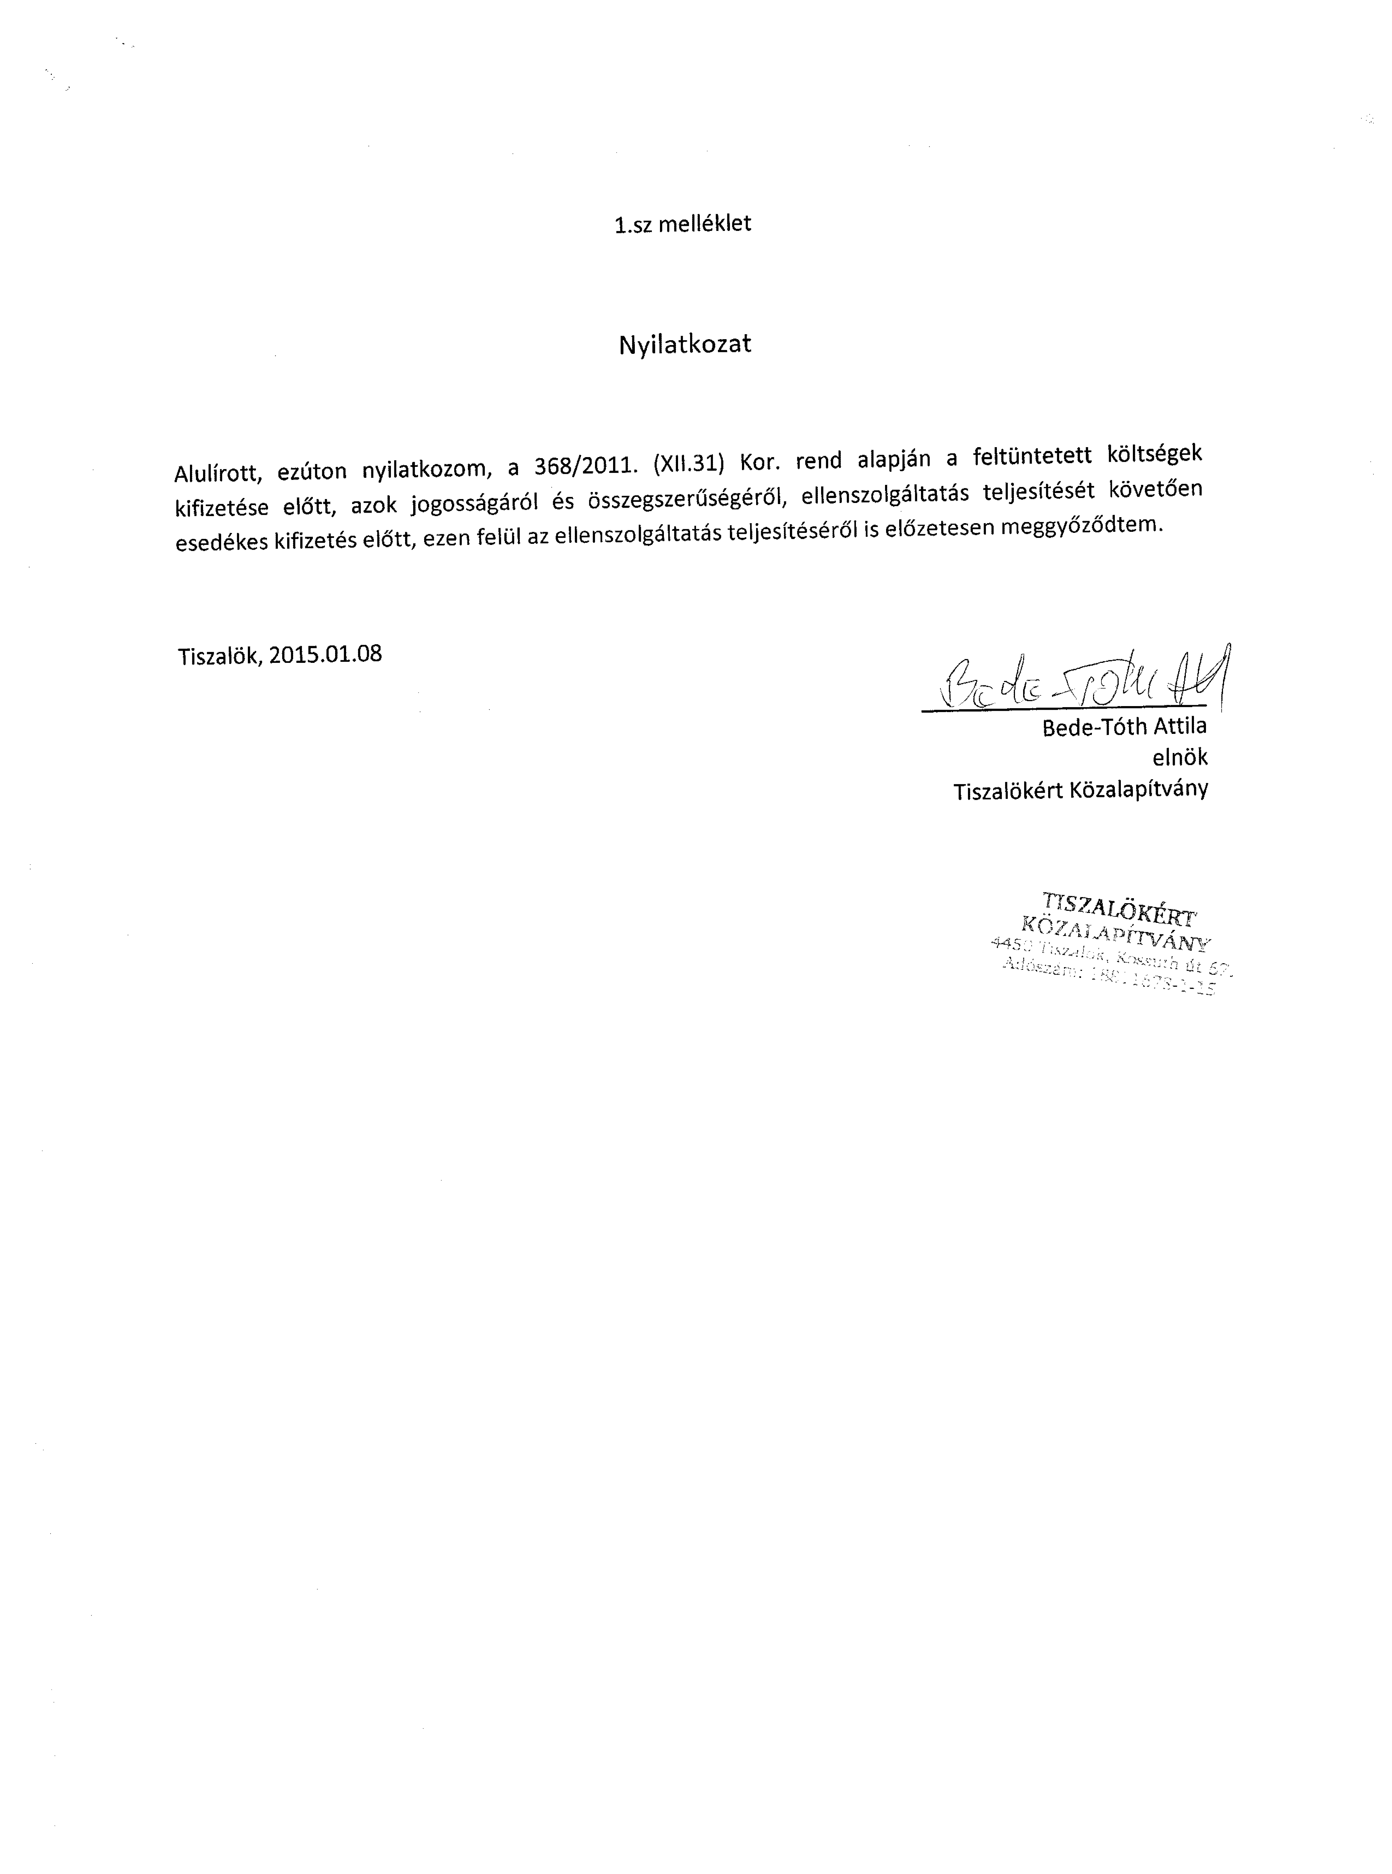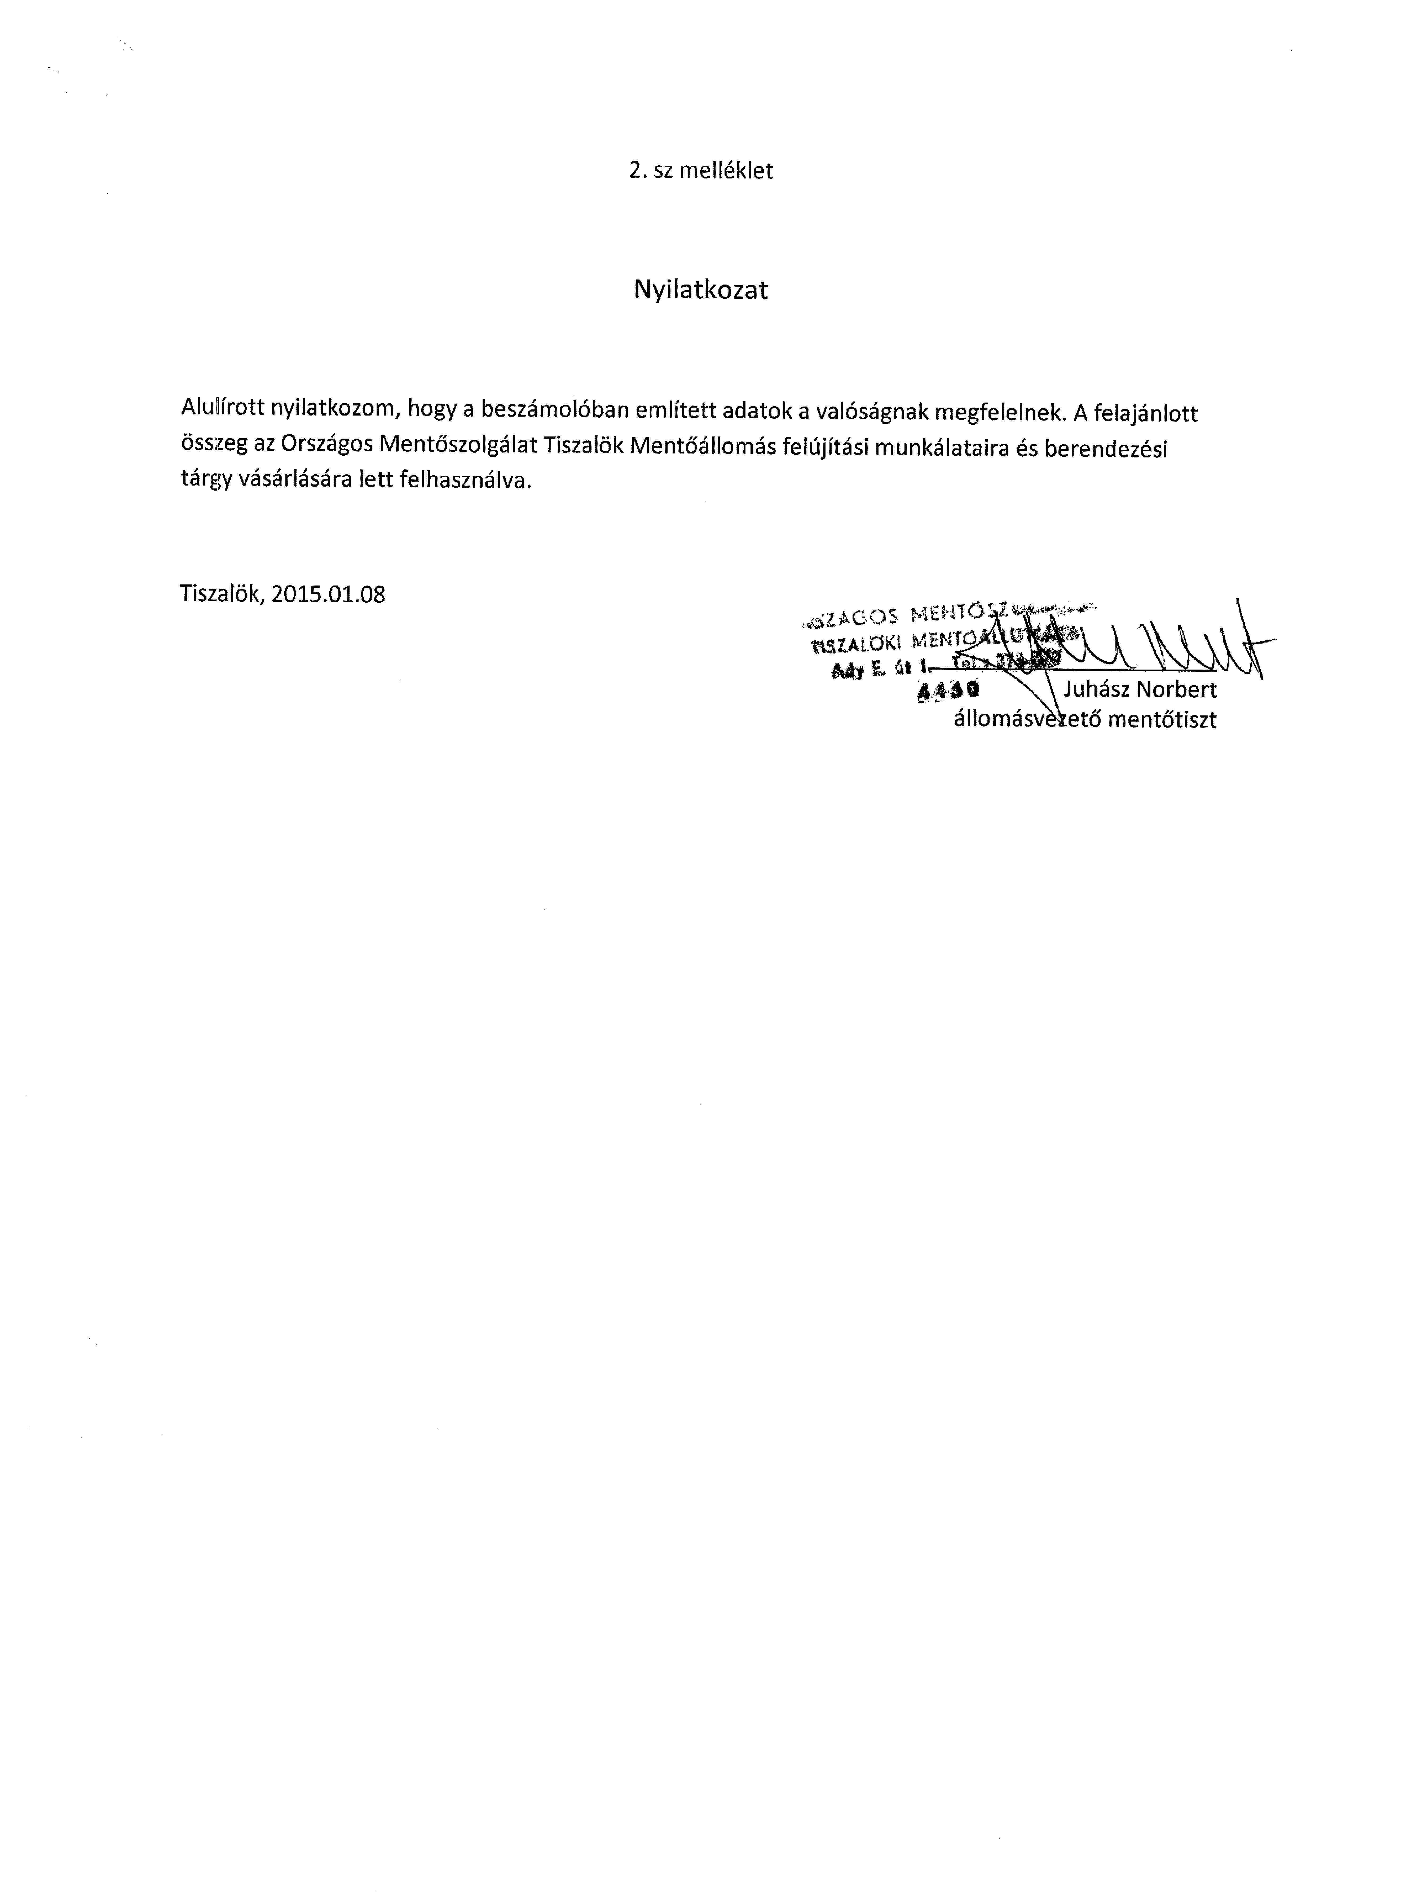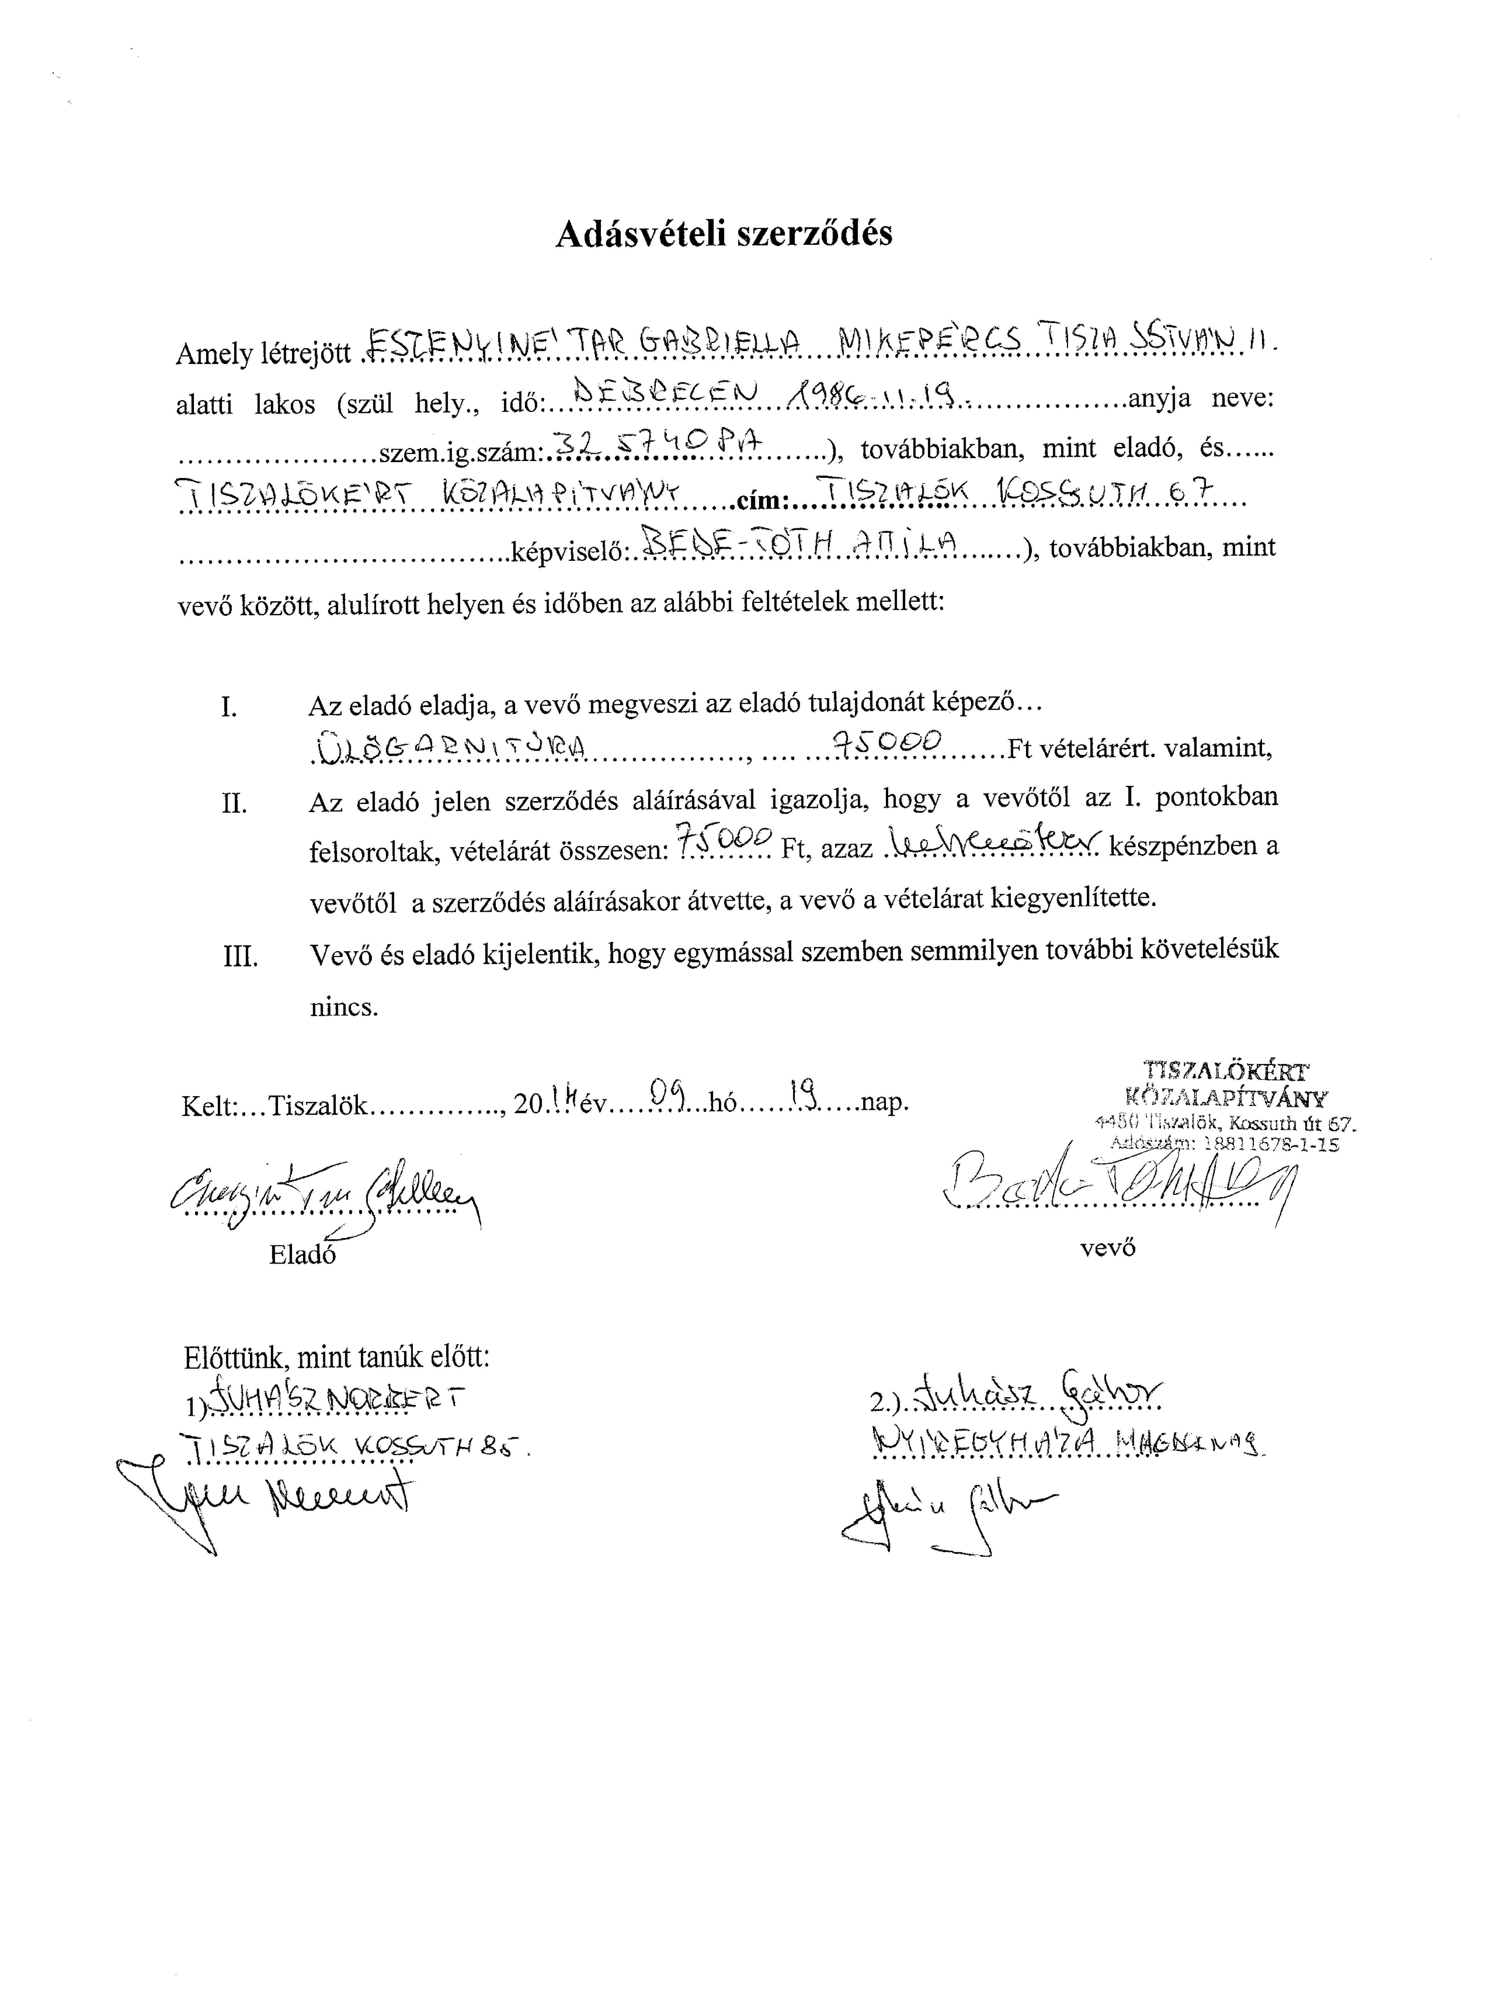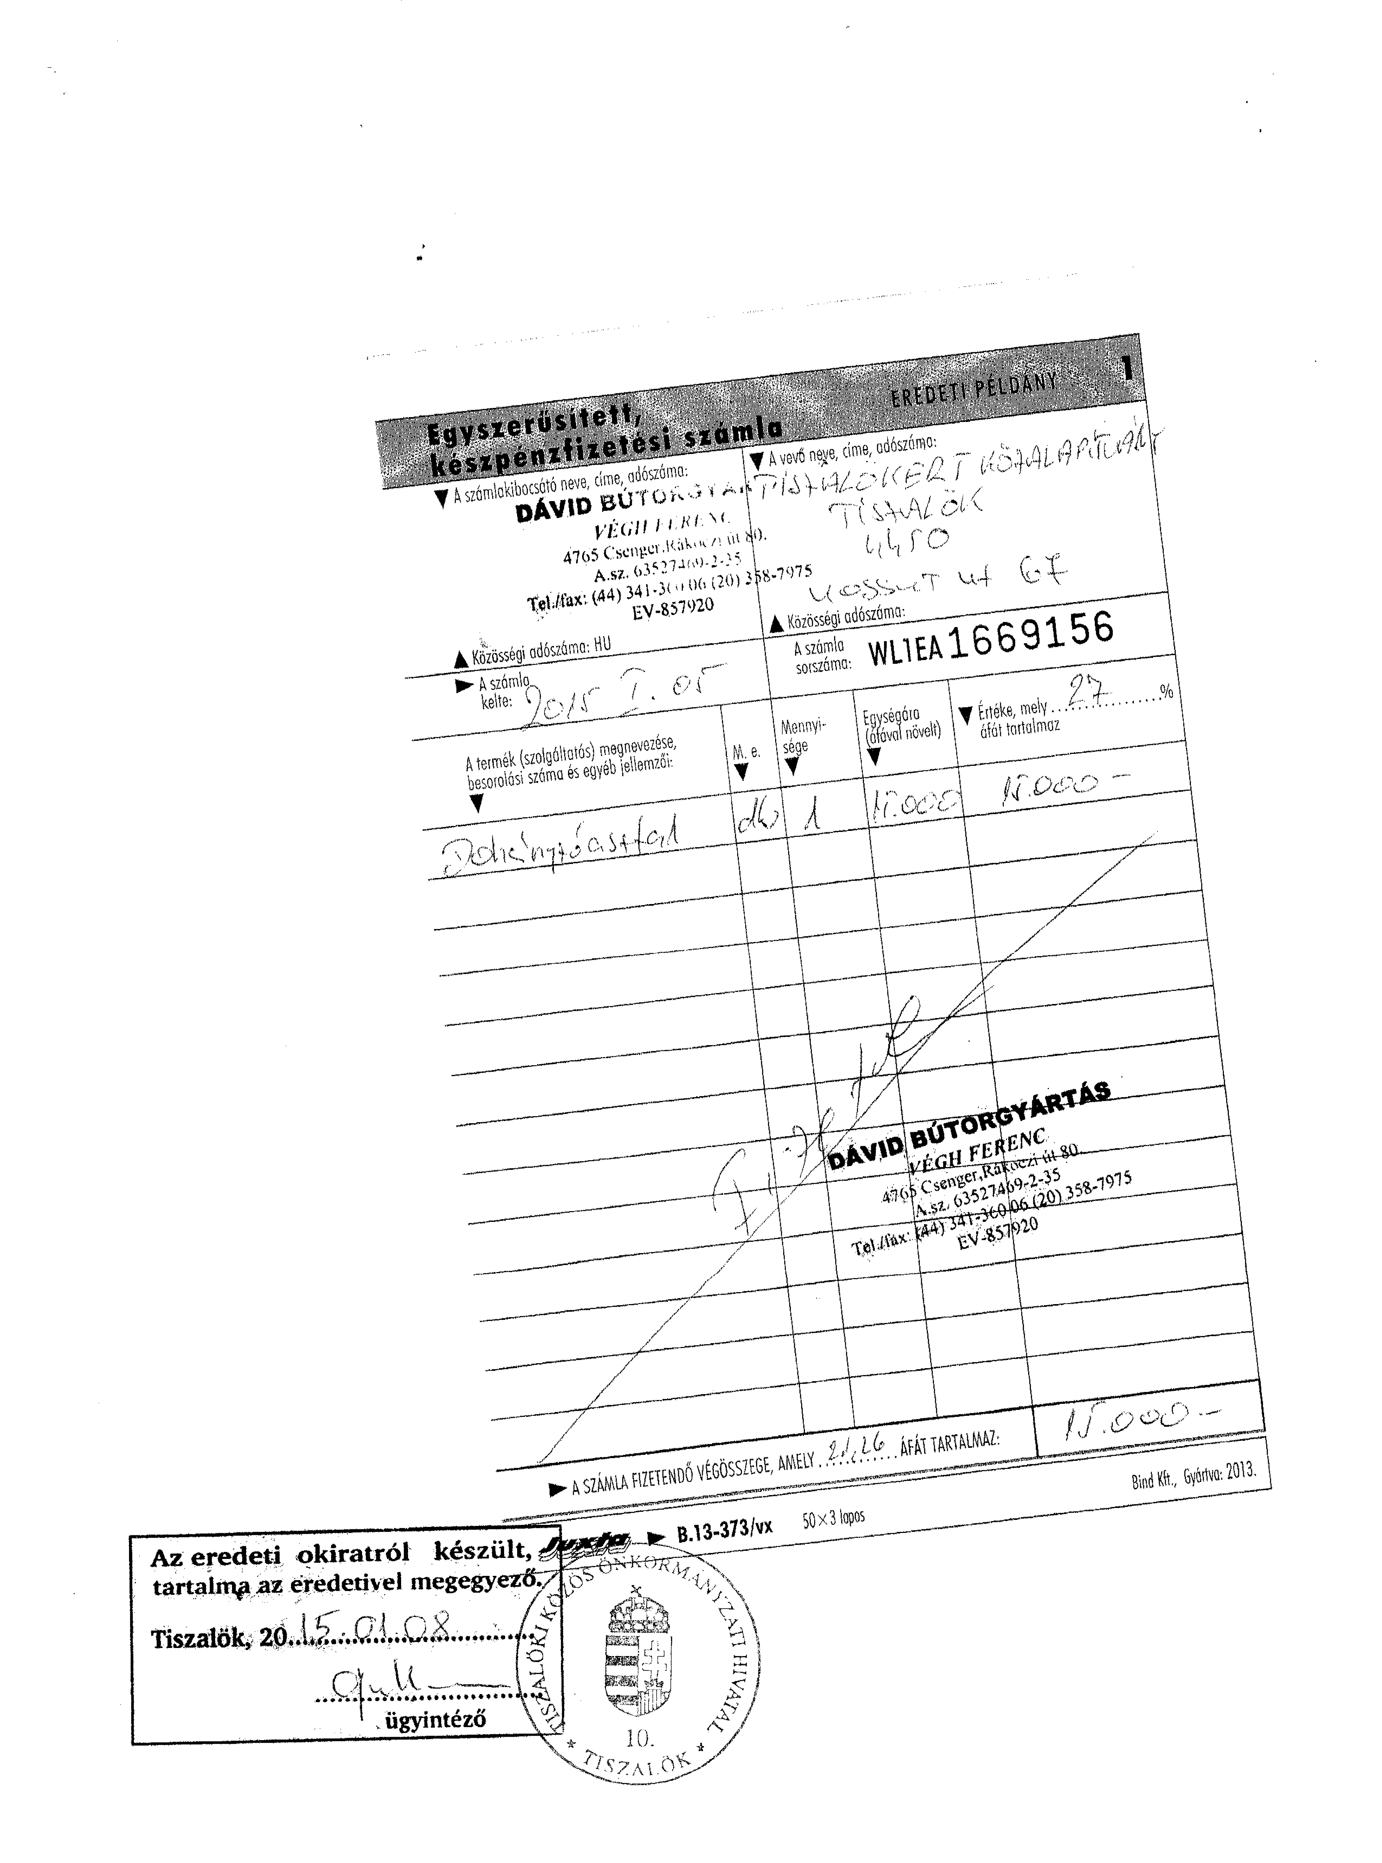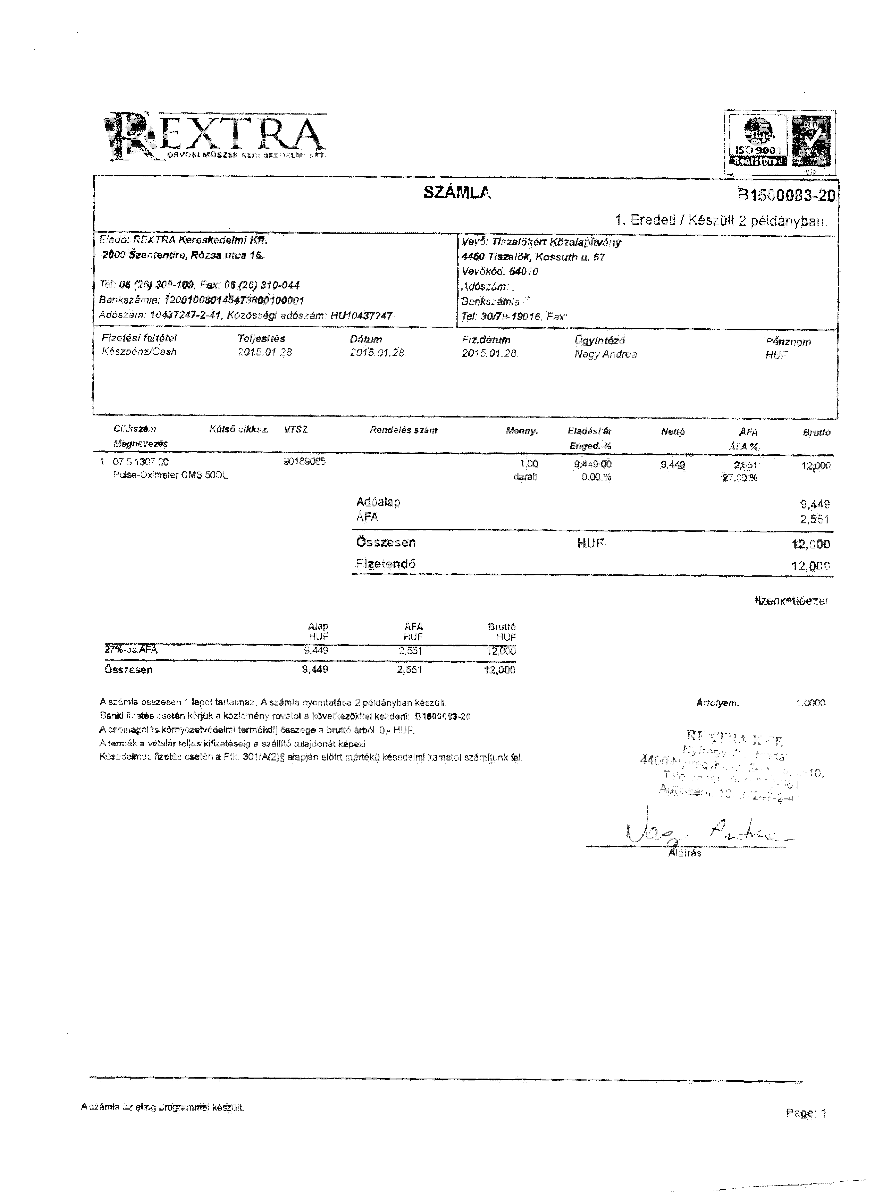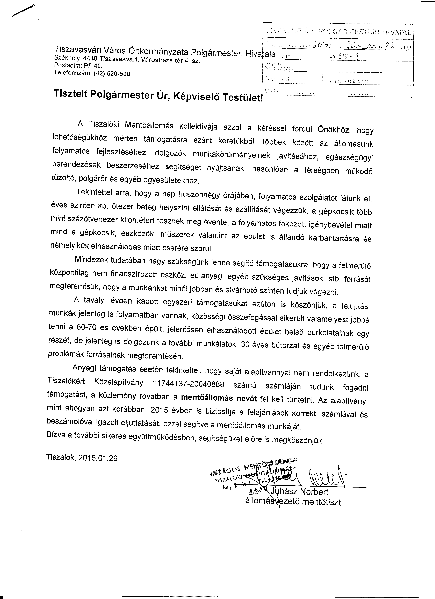

HATÁROZAT-TERVEZET

TISZAVASVÁRI VÁROS ÖNKORMÁNYZATA
KÉPVISELŐ TESTÜLETÉNEK
...../2015. (IV.23.) Kt. sz.
Határozata

A Tiszalöki Mentőállomás támogatásáról

Tiszavasvári Város Önkormányzata Képviselő-testülete A Tiszalöki Mentőállomás támogatásáról szóló előterjesztést megtárgyalta és az alábbi határozatot hozta:

Kinyilatkozza, hogy 2015-ben 100.000,-Ft összegben kívánja támogatni az Országos Mentőszolgálat Tiszalöki Mentőállomását a Tiszalökért Közalapítványon keresztül.

Felkéri a polgármestert, hogy a szükséges fedezet biztosítását követően az összeg átutalásáról gondoskodjon.

Határidő: 2015. június 30. Felelős: Dr. Fülöp Erik polgármester

Felkéri a jegyzőt, tegyen javaslatot a költségvetési rendelet módosítására a szükséges fedezet érdekében.

Határidő: 2015. május 31. Felelős: Badics Ildikó jegyző

